TUTORIAL

DESENVOLVIMENTO DE PROJETO WEB EM JAVA COM JSF 2.2 + PRIMEFACES 5.3 + HIBERNATE 5.1 + ECLIPSE 4.5.1 + PUG PLUGIN 1.0.1

Em 13 Etapas

Criado por: Alberto Henrique Sousa

2016

Objetivo

Criar um projeto Web em Java, com login de acesso e três CRUD (Create, Read, Update e Delete) para gerenciamento das tabelas: Usuários, Clientes e Tipos.

Tecnologias utilizadas:

PostgreSql 9.3
Eclipse 4.5.1
JSF 2.2
PrimeFaces 5.3
Hibernate 5.1
Pug Plugin 1.0.1 (Desenvolvido por Alberto Henrique Sousa)

1) Script do banco de dados:

CREATE DATABASE "curso-jsf"
WITH ENCODING='UTF8'
CONNECTION LIMIT=-1;

CREATE TABLE usuarios
(
id serial NOT NULL,
nome character varying(30),
senha character varying(100),
CONSTRAINT pk_usuarios_id PRIMARY KEY (id)
)
WITH (
OIDS=FALSE
);

CREATE TABLE tipos
(
id serial NOT NULL,
descricao character varying(80),
CONSTRAINT tipos_pkey PRIMARY KEY (id)
)
WITH (
OIDS=FALSE
);

CREATE TABLE clientes
(
id serial NOT NULL,
nome character varying(80),
tipos_id integer,
CONSTRAINT pk_clientes_id PRIMARY KEY (id),
CONSTRAINT fk_tipos_id FOREIGN KEY (tipos_id)
REFERENCES tipos (id) MATCH SIMPLE
ON UPDATE NO ACTION ON DELETE NO ACTION
)
WITH (
OIDS=FALSE
);

CREATE INDEX fki_tipos_id
ON clientes
USING btree
(tipos_id);

2) Server Tomcat

Abra o Eclipse e crie o “Server Tomcat”.

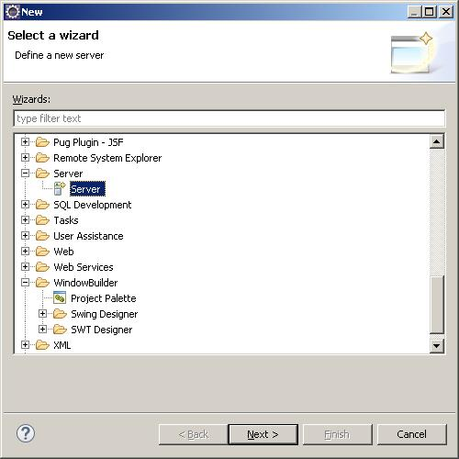

* Pule essa etapa caso já tenha o Tomcat 7 configurado na sua workspace.
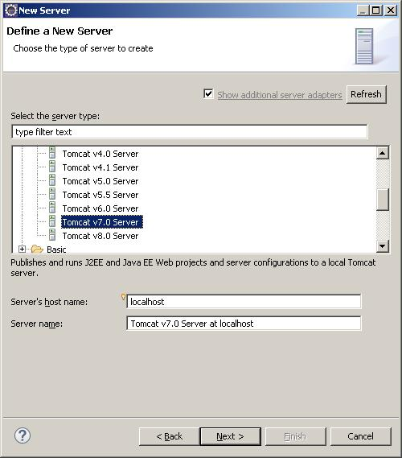

Escolha a versão 7 do Tomcat.
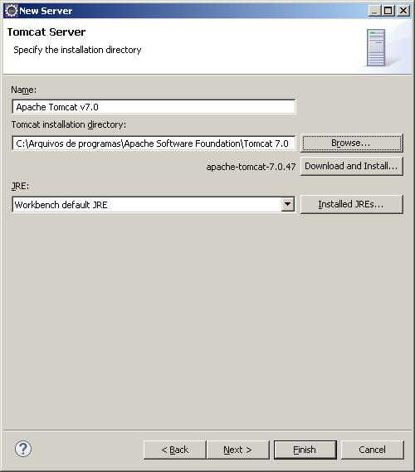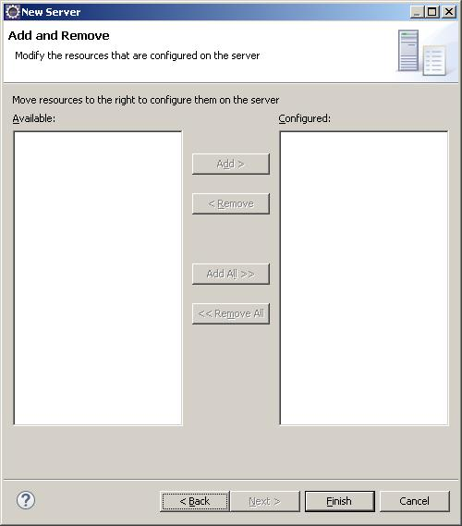

Como o projeto ainda não foi criado não teremos a vinculação nessa etapa.

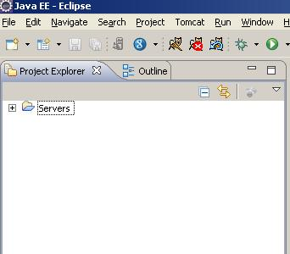
Servidor configurado até aqui.

3) Novo Projeto

Crie um novo projeto do tipo Web → Dynamic Web Projetct.

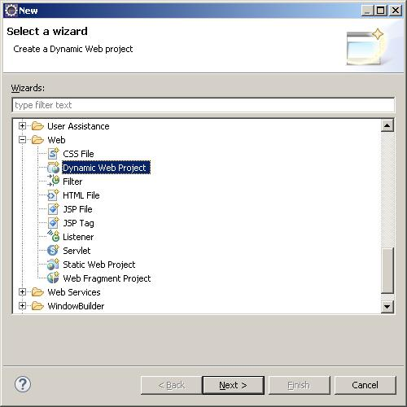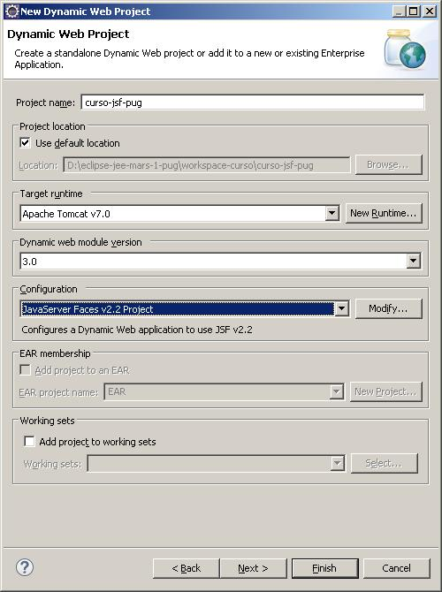
“Project name”: curso-jsf-pug.
“Target runtime”: Escolha o servidor que foi configurado no tópico anterior.
“Configuration”: “JavaServer Faces v2.2 Project”.

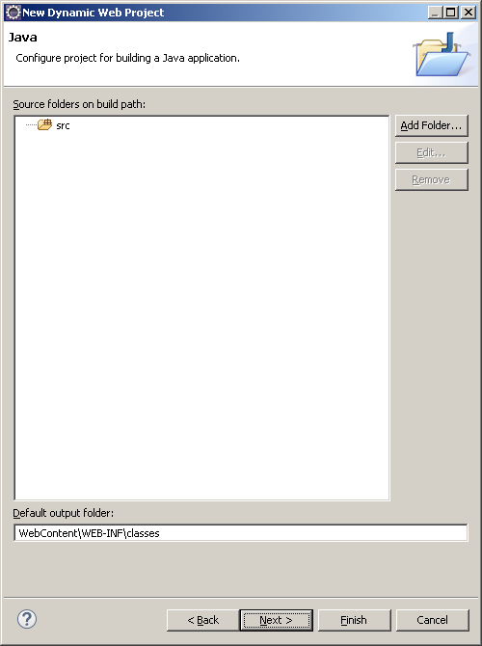

“Default output folder”: Substitua “build” por “WebContent\WEB-INF”.
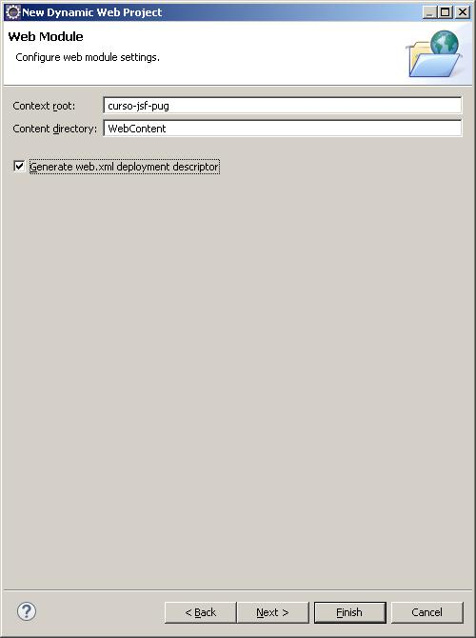
Marque a opção “Generate web.xml deployment descriptor”.
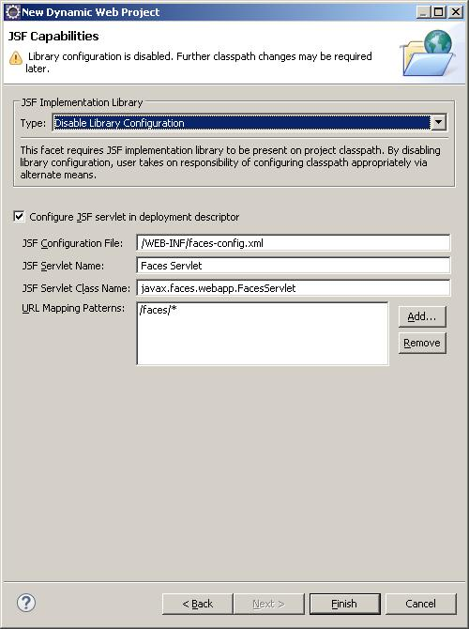
“Type”: “Disable Library Configuration”.
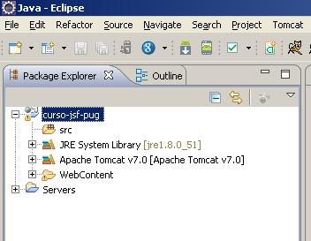
4) Adicionando o Pug

Adicione o Pug no projeto recém-criado.

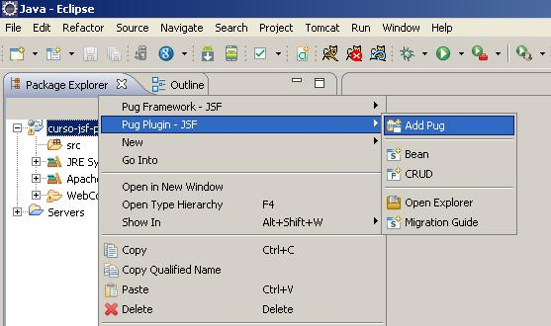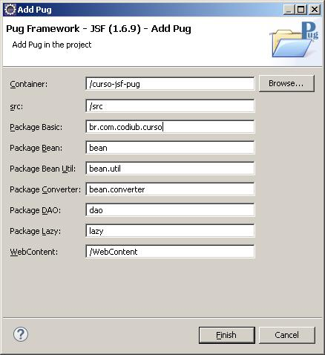

“Package Basic”: “br.com.codiub.curso”.
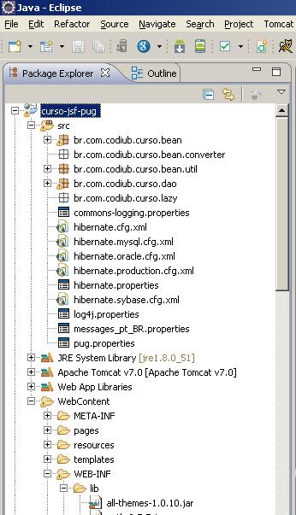
Após adicionar o Pug o projeto conterá a estrutura para uso do JSF + PrimeFaces + Hibernate.

5) Configurando Conexão com o Banco

“hibernate.cfg.xml”: Modifique a URL, username e password conforme as configurações do seu database.

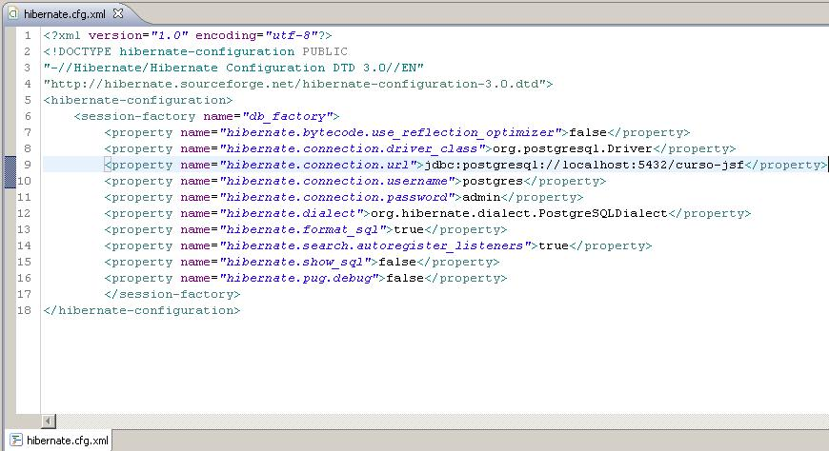

O Pug insere alguns arquivos “cfg.xml” de conexão com o banco, o padrão é o “hibernate.cfg.xml”, você pode mudar o padrão através do arquivo “pug.properties”. Esse tipo de configuração permite trabalhar com conexões diferentes, tais como: desenvolvimento e produção.

6) Console e Engenharia Reversa do Hibernate

É necessário definir uma configuração de console para que o Plugin Hibernate Tools possa se conectar com a base de dados e assim realizar a engenharia reversa para criação das classes de objetos de mapeamento com o database.
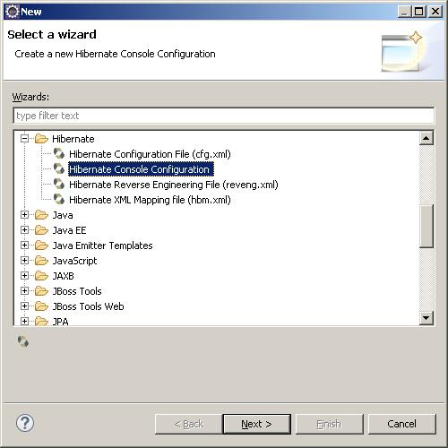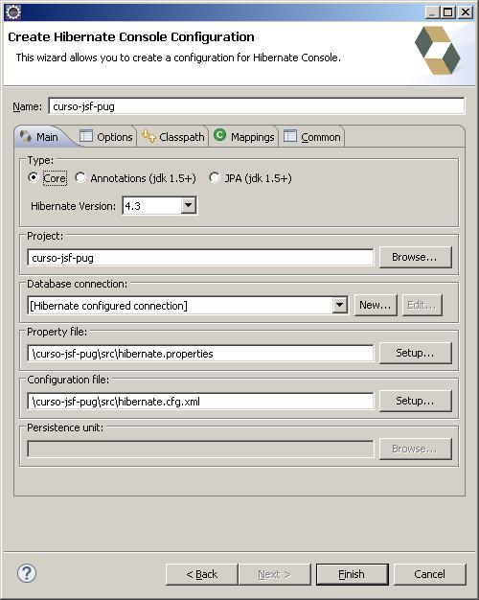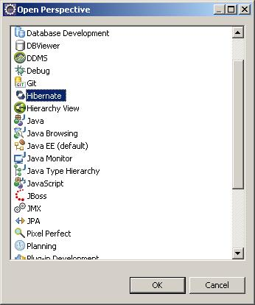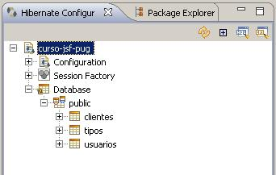

Agora o Hibernate Tools é capaz de fazer uma leitura da estrutura do database.

Para obter a engenharia reversa do database para criação das classes de objetos é necessário criar o “reveng.xml”.

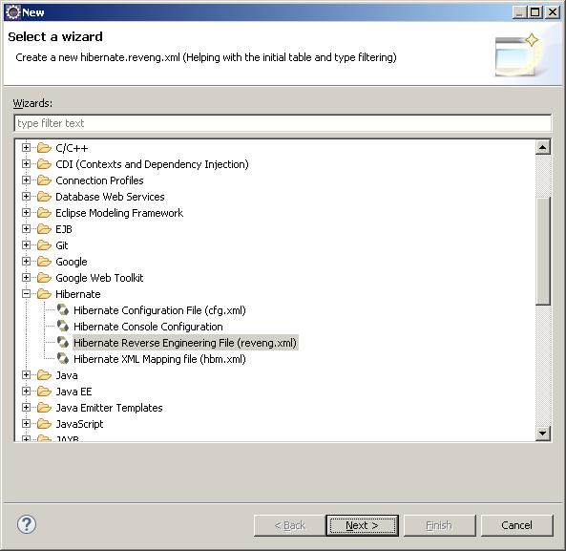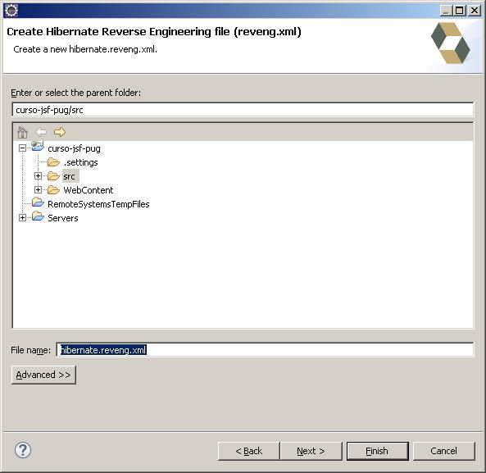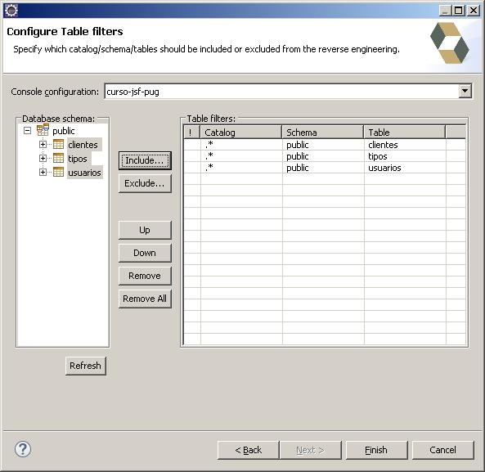
Inclua as três tabelas em “Table filters”.
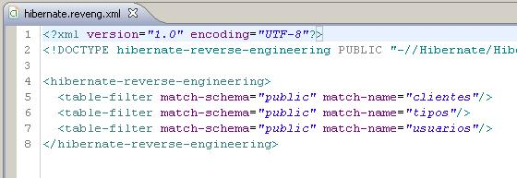

Será necessário incluir algumas configurações para o funcionamento correto com o JSF e Hibernate.

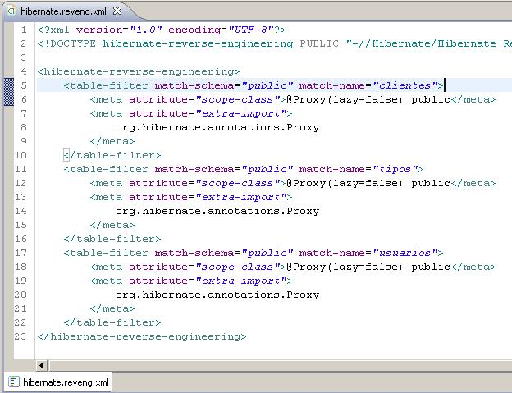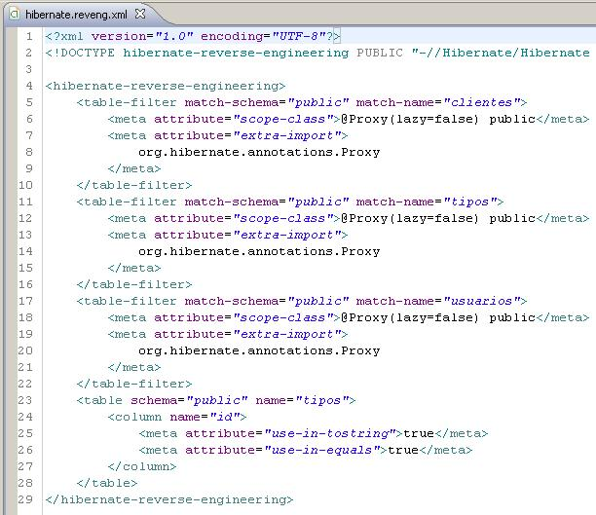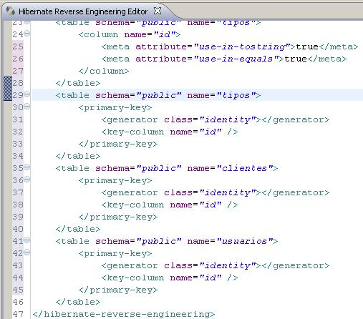
Esse tipo de configuração vai depender do tipo de database, pois cada um tem as suas particularidades de tipos de campos. Segue a codificação usada no “hibernate.reveng.xml”:

<hibernate-reverse-engineering>
<table-filter match-schema="public" match-name="clientes">
<meta attribute="scope-class">@Proxy(lazy=false) public</meta>
<meta attribute="extra-import">
org.hibernate.annotations.Proxy
</meta>
</table-filter>
<table-filter match-schema="public" match-name="tipos">
<meta attribute="scope-class">@Proxy(lazy=false) public</meta>
<meta attribute="extra-import">
org.hibernate.annotations.Proxy
</meta>
</table-filter>
<table-filter match-schema="public" match-name="usuarios">
<meta attribute="scope-class">@Proxy(lazy=false) public</meta>
<meta attribute="extra-import">
org.hibernate.annotations.Proxy
</meta>
</table-filter>
<table schema="public" name="tipos">
<column name="id">
<meta attribute="use-in-tostring">true</meta>
<meta attribute="use-in-equals">true</meta>
</column>
</table>
<table schema="public" name="tipos">
<primary-key>
<generator class="identity"></generator>
<key-column name="id" />
</primary-key>
</table>
<table schema="public" name="clientes">
<primary-key>
<generator class="identity"></generator>
<key-column name="id" />
</primary-key>
</table>
<table schema="public" name="usuarios">
<primary-key>
<generator class="identity"></generator>
<key-column name="id" />
</primary-key>
</table>
</hibernate-reverse-engineering>

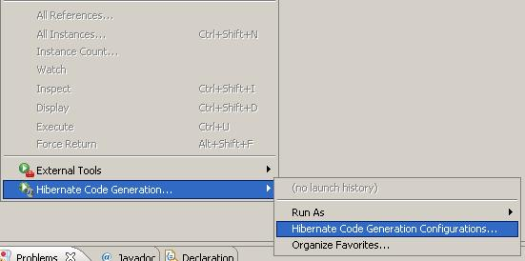
Agora podemos solicitar ao Hibernate Tools que faça a criação das classes de objetos de mapeamento através do menu Run → Hibernate Code Generation.
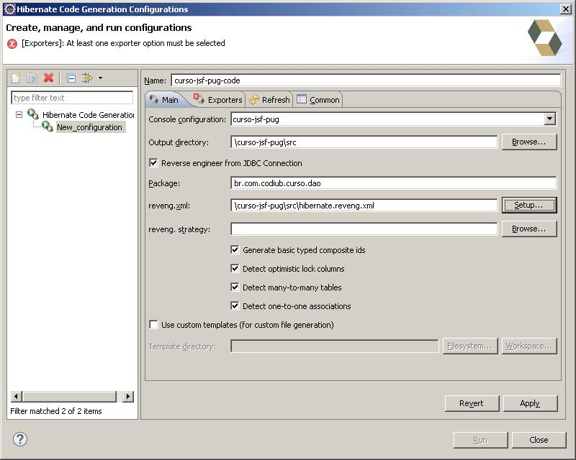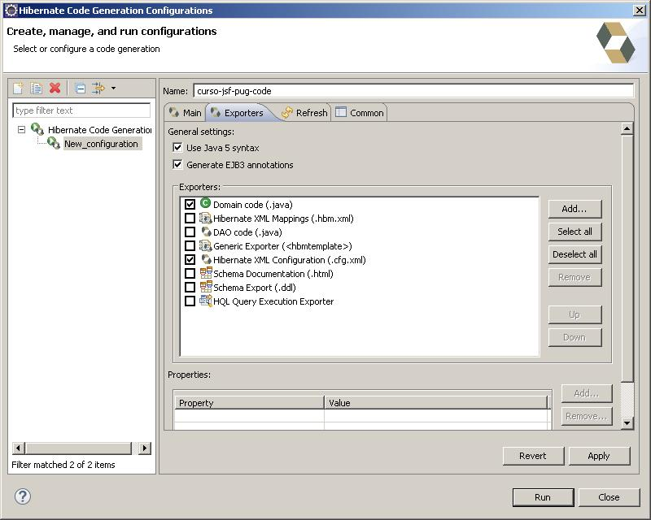
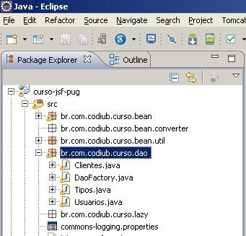

Abra as classes geradas pelo hibernate no pacote “br.com.codiub.curso.dao” e mande adicionar o serial version ID, é importante para o correto funcionamento de serialização do JSF.
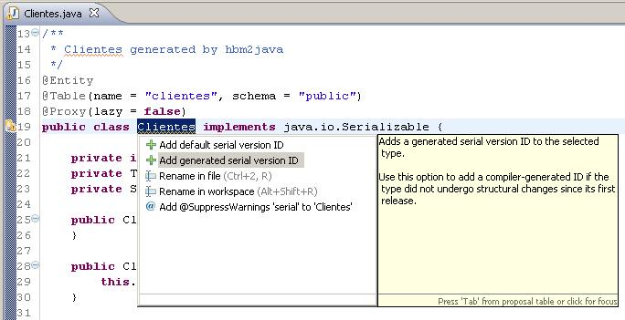
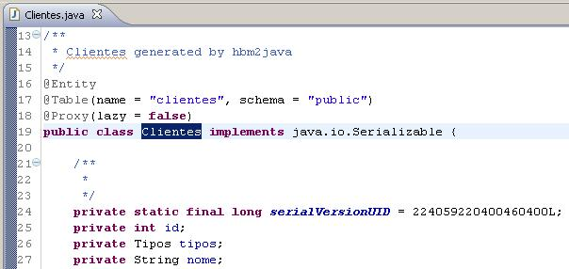

7) Classes Beans

A classe Bean é a responsável pela manipulação do lado do Server e de interação com o XHTML do lado do Client. Assim iremos criar um Bean para manipular cada classe de mapeamento. O Pug facilita esse processo criando uma estrutura de integração.

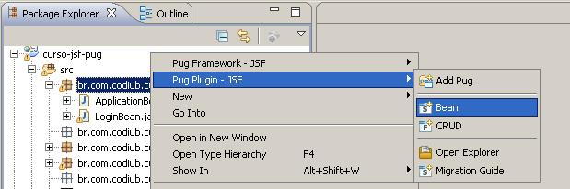
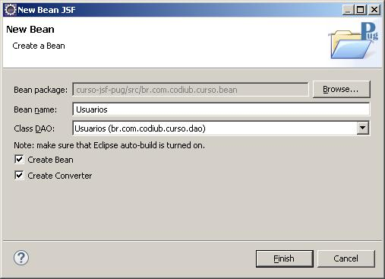
Crie um Bean para: Usuarios, Clientes e Tipos.

8) XHTML

A interface Client é definida através de XHTML, onde teremos a estrutura HTML com componentes do PrimeFaces e integração com os Beans criados no tópico anterior. O Pug cria um CRUD (Create, Read, Update e Delete) contemplando as operações básicas para o usuário.

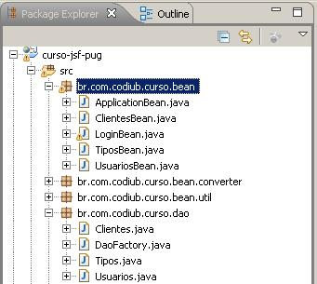
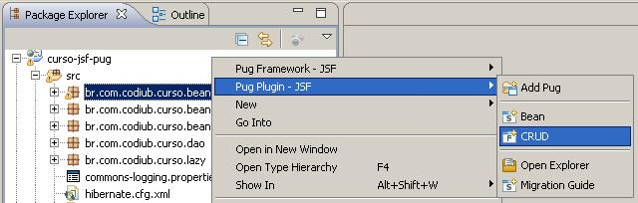
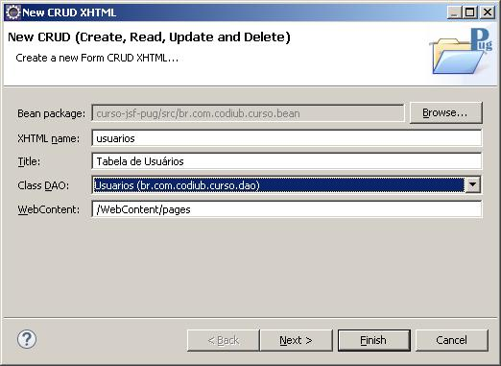
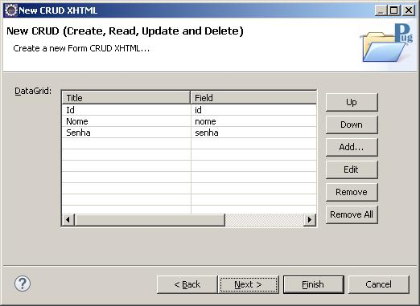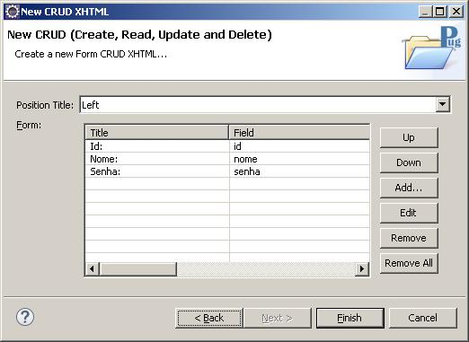
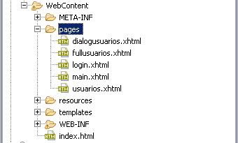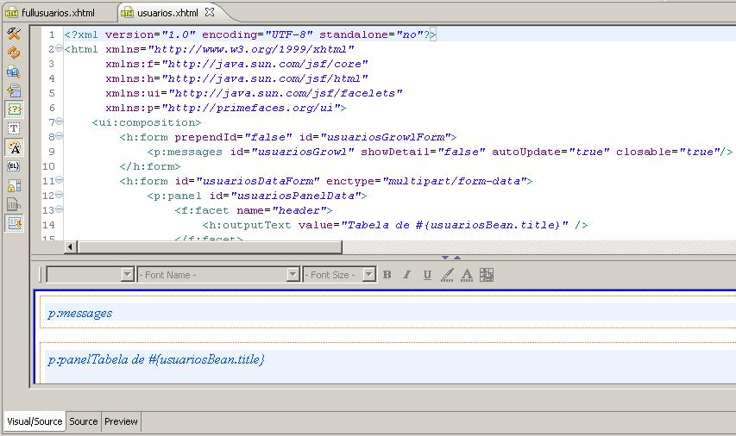
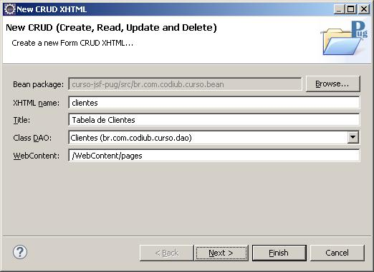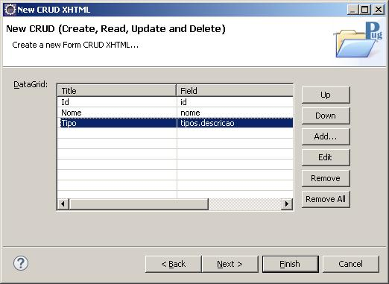
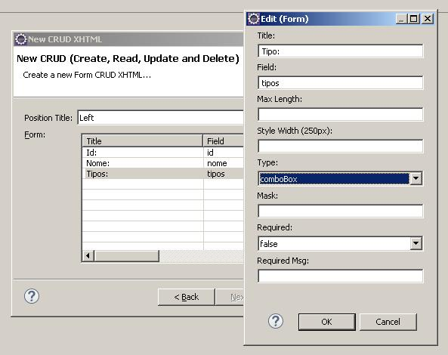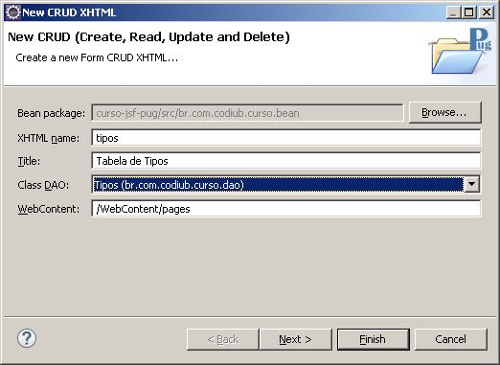
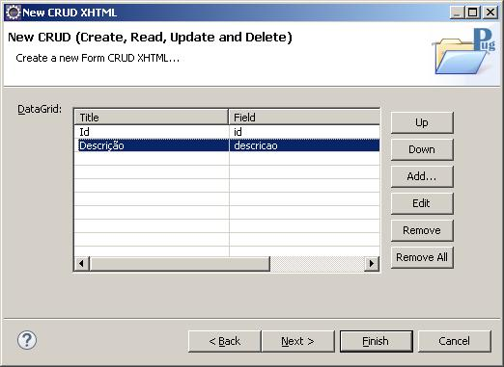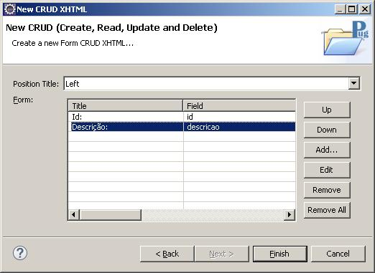

9) MENU

Para que o usuário possa acessar os CRUD editaremos o “menu.xhtml” e incluiremos as chamadas.

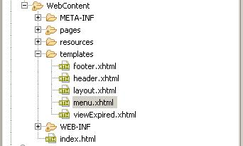
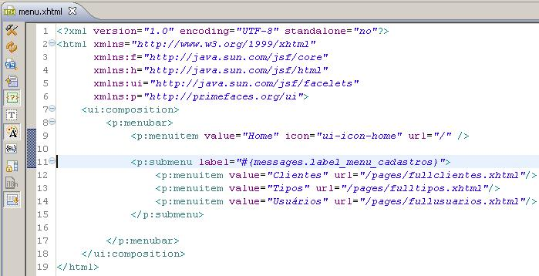
Codificação:

<p:submenu label="#{messages.label_menu_cadastros}">
<p:menuitem value="Clientes" url="/pages/fullclientes.xhtml"/>
<p:menuitem value="Tipos" url="/pages/fulltipos.xhtml"/>
<p:menuitem value="Usuários" url="/pages/fullusuarios.xhtml"/>
</p:submenu>

10) Executando o projeto

Já podemos executar o projeto para ver como está.

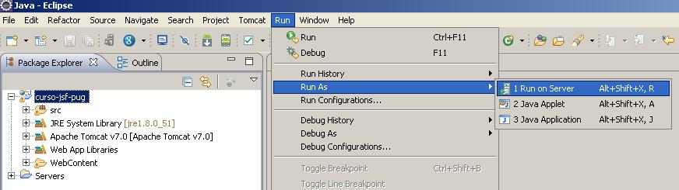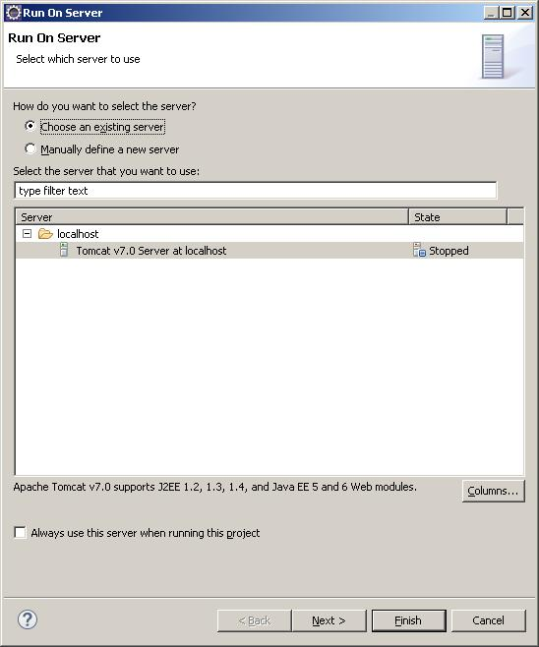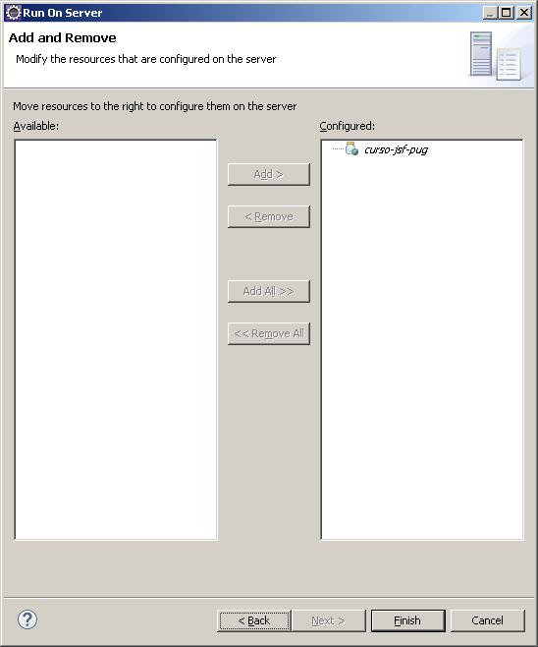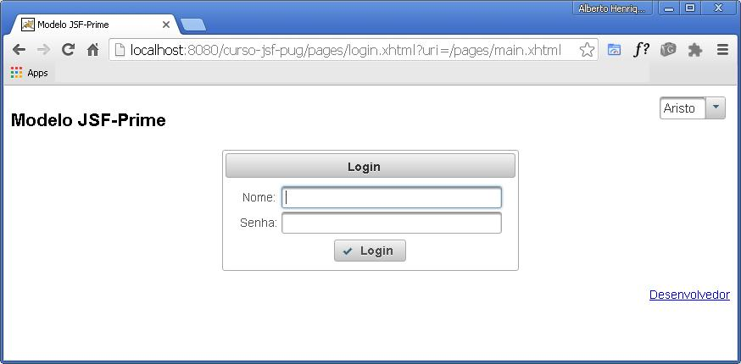

Utilize o usuário: admin e senha: admin para esse acesso inicial.
11) Validar Login

A validação do acesso no tópico anterior estava fixada no código do Bean “LoginBean”, faça a edição da classe e modifique as instruções de validação para buscar do banco de dados.

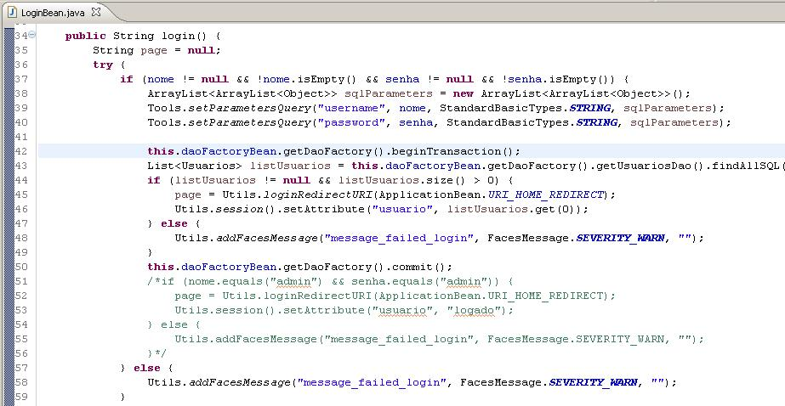
Codificação:
if (nome != null && !nome.isEmpty() && senha != null && !senha.isEmpty()) {
ArrayList<ArrayList<Object>> sqlParameters = new ArrayList<ArrayList<Object>>();
Tools.setParametersQuery("username", nome, StandardBasicTypes.STRING, sqlParameters);
Tools.setParametersQuery("password", senha, StandardBasicTypes.STRING, sqlParameters);

this.daoFactoryBean.getDaoFactory().beginTransaction();
List<Usuarios> listUsuarios = this.daoFactoryBean.getDaoFactory().getUsuariosDao().findAllSQL(null, "from Usuarios where nome = :username and senha = :password", 0, 0, sqlParameters);
if (listUsuarios != null && listUsuarios.size() > 0) {
page = Utils.loginRedirectURI(ApplicationBean.URI_HOME_REDIRECT);
Utils.session().setAttribute("usuario", listUsuarios.get(0));
} else {
Utils.addFacesMessage("message_failed_login", FacesMessage.SEVERITY_WARN, "");
}
this.daoFactoryBean.getDaoFactory().commit();
/*if (nome.equals("admin") && senha.equals("admin")) {
page = Utils.loginRedirectURI(ApplicationBean.URI_HOME_REDIRECT);
Utils.session().setAttribute("usuario", "logado");
} else {
Utils.addFacesMessage("message_failed_login", FacesMessage.SEVERITY_WARN, "");
}*/
} else {
Utils.addFacesMessage("message_failed_login", FacesMessage.SEVERITY_WARN, "");
}

12) Corrigindo o ComboBox do CRUD de Clientes

O CRUD de clientes está com um problema, pois a codificação gerada pelo Pug deixa apenas um modelo de estrutura do qual tem que ser adaptada. Faça a edição do “ClientesBean”, e ajuste as referências do Combobox.

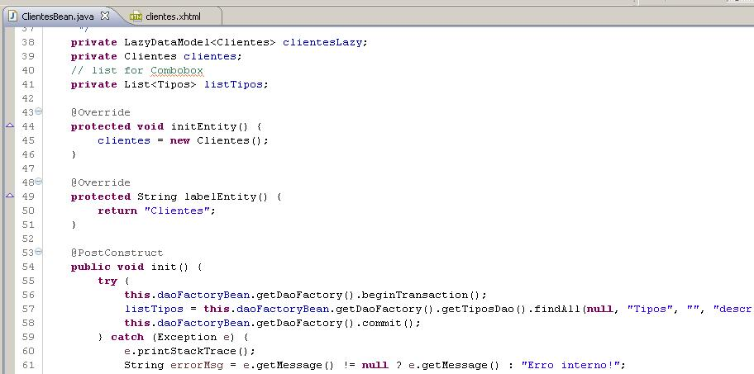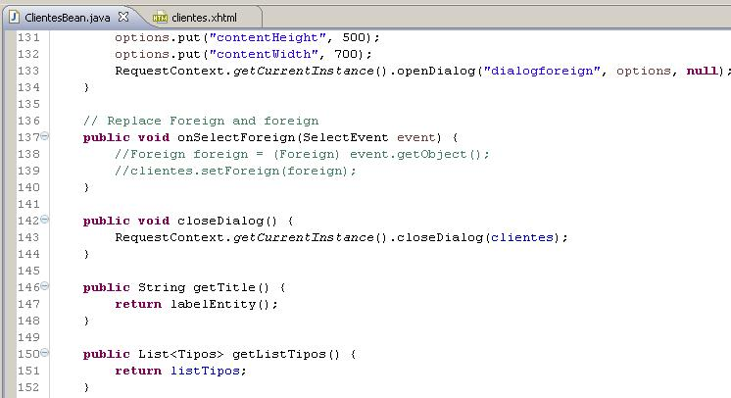
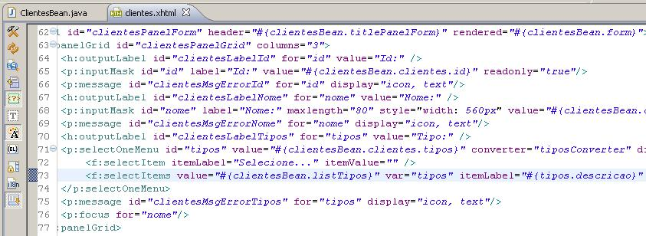
Segue as codificações:

(ClientesBean):

@ManagedBean
@ViewScoped
public class ClientesBean extends BaseBean implements Serializable {

/**
*
*/
private static final long serialVersionUID = -7083238750827492631L;
/**
*
*/
private LazyDataModel<Clientes> clientesLazy;
private Clientes clientes;
// list for Combobox
private List<Tipos> listTipos;

@Override
protected void initEntity() {
clientes = new Clientes();
}

@Override
protected String labelEntity() {
return "Clientes";
}

@PostConstruct
public void init() {
try {
this.daoFactoryBean.getDaoFactory().beginTransaction();
listTipos = this.daoFactoryBean.getDaoFactory().getTiposDao().findAll(null, "Tipos", "", "descricao", "", 0, 0);
this.daoFactoryBean.getDaoFactory().commit();
} catch (Exception e) {
e.printStackTrace();
String errorMsg = e.getMessage() != null ? e.getMessage() : "Erro interno!";
errorMsg += " - " +(e.getCause() != null && e.getCause().getMessage() != null ? e.getCause().getMessage() : "");
Utils.addFacesMessage("message_failed_created", FacesMessage.SEVERITY_ERROR, errorMsg);
}
}

public void save() {
try {
String message = "";
this.daoFactoryBean.getDaoFactory().beginTransaction();
if (clientes.getId() != null && clientes.getId() > 0) {
this.daoFactoryBean.getDaoFactory().getClientesDao().merge(clientes);
message = "message_successfully_updated";
} else {
this.daoFactoryBean.getDaoFactory().getClientesDao().save(clientes);
message = "message_successfully_created";
}
this.daoFactoryBean.getDaoFactory().commit();
Utils.addFacesMessage(message, labelEntity());
setForm(false);
} catch (Exception e) {
e.printStackTrace();
String errorMsg = e.getMessage() != null ? e.getMessage() : "Erro interno!";
errorMsg += " - " +(e.getCause() != null && e.getCause().getMessage() != null ? e.getCause().getMessage() : "");
Utils.addFacesMessage("message_failed_created", FacesMessage.SEVERITY_ERROR, errorMsg);
}
}

public void delete() {
try {
if (clientes != null) {
this.daoFactoryBean.getDaoFactory().beginTransaction();
daoFactoryBean.getDaoFactory().getClientesDao().remove(clientes);
this.daoFactoryBean.getDaoFactory().commit();
Utils.addFacesMessage("message_successfully_deleted", labelEntity());
clientes = null;
}
} catch (Exception e) {
e.printStackTrace();
String errorMsg = e.getMessage() != null ? e.getMessage() : "Erro interno!";
errorMsg += " - " +(e.getCause() != null && e.getCause().getMessage() != null ? e.getCause().getMessage() : "");
Utils.addFacesMessage("message_failed_deleted", FacesMessage.SEVERITY_ERROR, errorMsg);
}
}

public LazyDataModel<Clientes> getClientesLazy() {
if (clientesLazy == null) {
clientesLazy = new ClientesLazy(daoFactoryBean);
}
return clientesLazy;
}

public void setClientesLazy(LazyDataModel<Clientes> clientesLazy) {
this.clientesLazy = clientesLazy;
}

public Clientes getClientes() {
return clientes;
}

public void setClientes(Clientes clientes) {
this.clientes = clientes;
}

// Replace Foreign and foreign
public void dialogForeign() {
Map<String, Object> options = new HashMap<String, Object>();
options.put("modal", true);
options.put("draggable", true);
options.put("resizable", false);
options.put("contentHeight", 500);
options.put("contentWidth", 700);
RequestContext.getCurrentInstance().openDialog("dialogforeign", options, null);
}

// Replace Foreign and foreign
public void onSelectForeign(SelectEvent event) {
//Foreign foreign = (Foreign) event.getObject();
//clientes.setForeign(foreign);
}

public void closeDialog() {
RequestContext.getCurrentInstance().closeDialog(clientes);
}

public String getTitle() {
return labelEntity();
}

public List<Tipos> getListTipos() {
return listTipos;
}

}

(clientes.xhtml):

<p:selectOneMenu id="tipos" value="#{clientesBean.clientes.tipos}" converter="tiposConverter" disabled="#{clientesBean.view}">
<f:selectItem itemLabel="Selecione..." itemValue="" />
<f:selectItems value="#{clientesBean.listTipos}" var="tipos" itemLabel="#{tipos.descricao}" itemValue="#{tipos}"/>
</p:selectOneMenu>

13) Finalizando

Nossa última etapa é um ajuste no “ApplicationBean”, como padrão a propriedade “usuarios” está definido como Object, mas vamos alterar para a classe “Usuarios”.

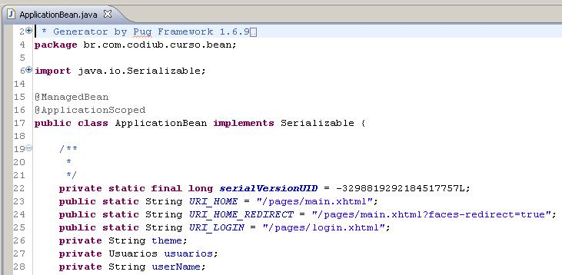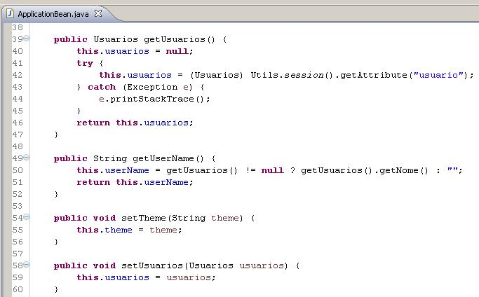

Codificação:

@ManagedBean
@ApplicationScoped
public class ApplicationBean implements Serializable {

/**
*
*/
private static final long serialVersionUID = -3298819292184517757L;
public static String URI_HOME = "/pages/main.xhtml";
public static String URI_HOME_REDIRECT = "/pages/main.xhtml?faces-redirect=true";
public static String URI_LOGIN = "/pages/login.xhtml";
private String theme;
private Usuarios usuarios;
private String userName;

public String getAppName() {
return "Modelo JSF-Prime";
}

public String getTheme() {
this.theme = "aristo";
return this.theme;
}

public Usuarios getUsuarios() {
this.usuarios = null;
try {
this.usuarios = (Usuarios) Utils.session().getAttribute("usuario");
} catch (Exception e) {
e.printStackTrace();
}
return this.usuarios;
}

public String getUserName() {
this.userName = getUsuarios() != null ? getUsuarios().getNome() : "";
return this.userName;
}

public void setTheme(String theme) {
this.theme = theme;
}

public void setUsuarios(Usuarios usuarios) {
this.usuarios = usuarios;
}

public void setUserName(String userName) {
this.userName = userName;
}

}

